ОБОБЩАВАЩ МАТЕРИАЛ

за хладилни специалисти по Наредба № 1 за прилагане
на Регламент (ЕС) № 517/2014

относно някои флуорирани парникови газове и на Регламент за изпълнение (ЕС) 2015/2067

Материали за прилагане на Регламент (ЕС) № 517/2014 на сайта на:

БЪЛГАРСКА БРАНШОВА КАМАРА ® МАШИНОСТРОЕНЕ

https://bbcmb.org/s/certification/

ЕВРОПЕЙСКО ЗАКОНОДАТЕЛСТВО
РЕГЛАМЕНТ (ЕС) № 517/2014 НА ЕВРОПЕЙСКИЯ ПАРЛАМЕНТ И НА СЪВЕТА от 16
април 2014 година за флуорсъдържащите парникови газове и за отмяна на Регламент (ЕО) № 842/2006

РЕГЛАМЕНТ (ЕС) 2015/2067 НА КОМИСИЯТА от 17 ноември 2015 г. за установяване, съгласно Регламент (ЕС) № 517/2014 на Европейския парламент и на Съвета, на минимални изисквания и на условия за взаимно признаване на сертифицирането на физически лица по отношение на стационарно хладилно, климатично и термопомпено оборудване и хладилни устройства на хладилни камиони и ремаркета, съдържащи флуорсъдържащи парникови газове, както и за сертифицирането на дружества по отношение на хладилно, климатично и термопомпено оборудване, съдържащо флуорсъдържащи парникови газове.

РЕГЛАМЕНТ (ЕО) № 307/2008 НА КОМИСИЯТА от 2 април 2008 година за минимални изисквания за програми за обучение и на условия за взаимно признаване на атестати за обучение на служители по отношение на климатичните инсталации на някои моторни превозни средства, съдържащи някои флуорирани парникови газове

РЕГЛАМЕНТ (ЕО) № 1005/2009 НА ЕВРОПЕЙСКИЯ ПАРЛАМЕНТ И НА СЪВЕТА от 16
септември 2009 година относно вещества, които нарушават озоновия слой

РЕГЛАМЕНТ (ЕС) 2015/2068 НА КОМИСИЯТА от 17 ноември 2015 г. за установяване, съгласно Регламент (ЕС) № 517/2014 на Европейския парламент и на Съвета, на формàта на етикетите за продукти и оборудване, които съдържат флуорсъдържащи парникови газове

БЪЛГАРСКО ЗАКОНОДАТЕЛСТВО

ЗАКОН ЗА ЧИСТОТАТА НА АТМОСФЕРНИЯ ВЪЗДУХ Обн., ДВ, бр. 45 от
28.05.1996 г., в сила от 29.06.1996 г., попр., бр. 49 от 7.06.1996 г.,...... ., изм. и доп., бр. 101 от 22.12.2015 г., в сила от 22.12.2015 г…, бр. 102 от 23.12.2022 г., в сила от 1.01.2023 г.

НАРЕДБА № 1 от 17 февруари 2017 г. за реда и начина за обучение и издаване на документи за правоспособност на лица, извършващи дейности с оборудване, съдържащо флуорсъдържащи парникови газове, както и за документирането и отчитането на емисиите на флуорсъдържащи парникови газове (изм. и доп. ДВ бр. 18 от 24.02.2023 г., в сила от 24.02.2023 г.)

ОСНОВНИ ПРИНЦИПИ НА ТЕРМОДИНАМИКАТА

Основни мерни единици съгласно SI система
( за температура, налягане, маса, плътност, енергия):

- ТЕМПЕРАТУРА – T [K] (градус по скалата на Келвин);

- НАЛЯГАНЕ – Р [Pa] (Паскал);

- МАСА – G (kg) (Килограм);

- ПЛЪТНОСТ - ρ (kg/m3 ) - (Килограм на кубичен метър);

- ЕНЕРГИЯ (топлина и работа) – Q [J] (Джаул);

- ТОПЛИННА МОЩНОСТ – Q [W] (Ват);

- МОЩНОСТ НА МАШИНИ – Р [W] (Ват);

- ЕНТАЛПИЯ – h (J/kg) – (Джаул на килограм).

Теория на хладилните системи
    - Основни принципи на термодинамиката - заложени са в двата закона на Термодинамиката:
ПЪРВИ ЗАКОН НА ТЕРМОДИНАМИКАТА – частен случай на всеобщия закон за съхранение и преобразуване на енергията и се прилага за топлинните процеси протичащи в термодинамичните системи. Законът за съхранение и преобразуване на енергията гласи:
В една изолирана система сумата от всички видове енергия е величина постоянна – енергията нито се създава, нито се унищожава.
ВТОРИ ЗАКОН НА ТЕРМОДИНАМИКАТА
Съгласно ПЪРВИЯ ЗАКОН НА ТЕРМОДИНАМИКАТА топлината и работата са еквивалентни. Пълното превръщане на работата в топлина е известно още от древността, но обратното превръщане на топлината в работа практически се осъществява едва във втората половина на 18 век.
Опитът показва, че съществуват редица процеси, които се подчиняват на ПЪРВИЯ ЗАКОН и все пак са невъзможни. Причината е в това, че ПЪРВИЯТ ЗАКОН не определя направлението на процесите и не разглежда условията, които са необходими за протичане на даден процес.
ВТОРИЯТ ЗАКОН НА ТЕРМОДИНАМИКАТА дава отговор на въпроса за посоката в която протичат топлинните процеси и установява максимално възможния предел за превръщането на топлината в работа.

Това е закон, получен на базата на опити и съдържанието му се определя от многобройни формулировки. През 50-те години на 19 век немския учен Рудолф Клаузиус дава най-съвременна и точна формулировка на ВТОРИЯТ ЗАКОН, която гласи:
НЕ МОЖЕ ТОПЛИНАТА ОТ САМО СЕБЕ СИ ДА ПРЕМИНАВА ОТ ПО-СТУДЕНО КЪМ ПО-ТОПЛО ТЯЛО (БЕЗ КОМПЕНСАЦИЯ)
В тази формулировка са заложени теоретичните основи на
ХЛАДИЛНИТЕ МАШИНИ

ТЕРМОДИНАМИЧНИ ПАРАМЕТРИ

(функции на състоянието)
- Термични параметри : налягане – p; температура – t; специфичен
обем – v
- Калорични параметри на състоянието: вътрешна енергия –u; енталпия – h; ентропия – s.
    - ТЕРМОДИНАМИЧЕНИ ПРОЦЕСИ – това са процеси, при които се изменя поне един от параметрите: температура; налягане; обем; ентропия; енталпия и т.н.

    - КРЪГОВ ПРОЦЕС (ЦИКЪЛ) – термодинамичен процес, при който се възвръщат в начално състояние всички параметри.

В техническата термодинамика се използват следните процеси:

- Изотермичен процес (T = const) – при постоянна температура;
- Изобарен процес (p = const) – при постоянно налягане;
- Изохорен процес (v = const) – при постоянен обем;
- Адиабатен процес (s = const) – при постоянна ентропия.
- Изоенталпиен процес (h = const) – при постоянна енталпия.

В зависимост от предназначението на хладилната машина и от температурните нива, между които се извършва обратния кръгов процес се различават: хладилен, термопомпен и обединен обратен кръгов процес. Хладилната машина работи по хладилен цикъл, когато се използва за охлаждане и пренася топлина от охлаждано тяло с
температура Т0 към околната среда с температура Ток.ср.
Хладилната машина работи по термопомпен цикъл, когато се
използва за затопляне на тела до температура Тт по-висока от температурата на околната среда - Ток.ср.
Хладилният и термопомпен цикъл по принцип са еднакви. Те се
различават само по температурния интервал, в който се извършват.
Хладилната машина работи по обединен цикъл, в който едновременно се използват както получения студ Q₀ така и топлината Qт.

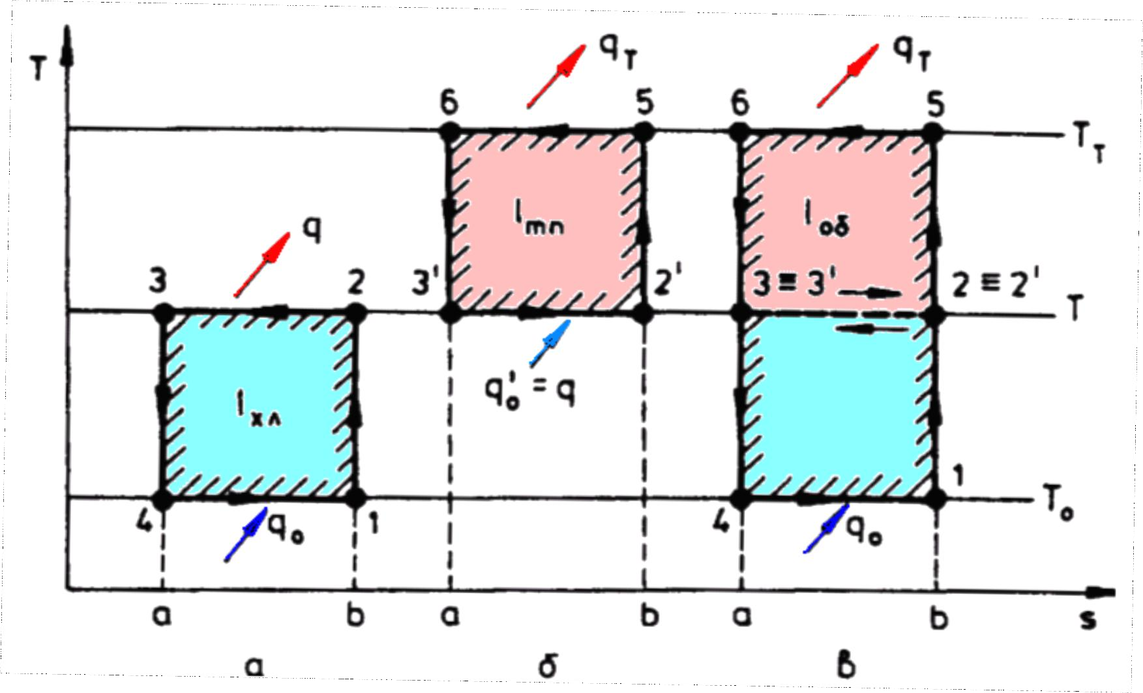
Обратни кръгови процеси
а - хладилен; б - термопомпен; в - обединен;
То, Т и Тт - температури съответно на охлажданата, околната и отопляемата среда

    - ОХЛАЖДАЩ ЕФЕКТ – физичен процес съпроводен с поглъщане на топлина. Охлаждащ ефект се получава при следните процеси:
- чрез фазови превръщания на работното вещество (топене, сублимация, кипене);
- чрез дроселиране – понижаване на налягането при преминаване на
хладилен агент през тясно сечение (в ТРВ, капилярни тръби, дросели);
- чрез разширяване на газове;
- термоелектрически ефект.
Забележка: В хладилните машини използващи флуорирани парникови газове, които са предмет на Регламент (ЕС) 2015/2067 се използва охлаждащ ефект при кипене и дроселиране на хладилните агенти (парокомпресорни хладилни машини).
СТРАНА НИСКО НАЛЯГАНЕ – част от хладилната машина включваща: изпарител; смукателни тръбопроводи; течноотделител; смукателната страна на компресора, контролно измервателни и автоматични уреди контролиращи и управляващи работата на ниската страна на хладилната машина (пресостати ниско налягане и диференциални, термометри, манометри, контролери и т.н.) – фиг.1;
ТЕМПЕРАТУРА НА КИПЕНЕ (ИЗПАРЕНИЕ) – температура на кипене при налягане създадено в изпарителя след дроселиране.
ТЕМПЕРАТУРА НА ЗАСМУКВАНЕ – температура на парите засмукани от
компресора.

СТРАНА ВИСОКО НАЛЯГАНЕ – част от хладилната машина включваща: нагнетателната страна на компресора; маслоотделител; ресивер за масло; кондензатор; ресивер за хладилен агент; подохладител; филтър- дехидратор; електромагнитен вентил, наблюдателно стъкло до ТРВ и контролно измервателни и автоматични уреди, контролиращи и управляващи работата на високата страна на хладилната машина (пресостати високо налягане; термометри; манометри; контролери; водорегулиращи вентили и т.н.) – фиг.1. Високата страна се харатеризира със следните параметри, които могат да се използват в контеkста на Косвени методи за откриване на пропуски на хладилен агент.

ТЕМПЕРАТУРА НА КОНДЕНЗАЦИЯ – температура при която сгъстените пари от компресора кондензират в кондензатора.
ТЕМПЕРАТУРА НА НАГНЕТЯВАНЕ – температура на парите след
сгъстяването им в компресора.
ПОДОХЛАЖДАНЕ – понижаване на температурата на течния хладилен агент след кондензатора (подохладител с вода или регенеративен топлообменник).
ТЕМПЕРАТУРА НА ПОДОХЛАЖДАНЕ – температурата на течния хладилен агент след подохлаждане с вода или в регенеративен топлообменник).

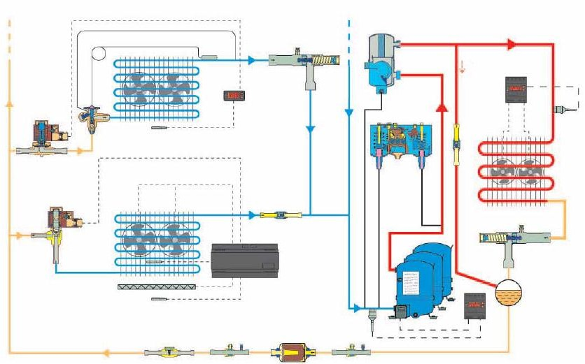

Фиг.1. Схема на хладилна машина

ХЛАДИЛНИ АГЕНТИ
  - Естествени (неорганични)хладилни агенти.
Използваните като хладилни агенти неорганични съединения се обозначават като: първа цифра 7, а следващите обозначават молекулната маса на съединението-G gas: R 717 - амоняк, R 718 - вода, R 744 - въглероден диоксид, , R 729 - въздух.
  - Синтетични хладилни агенти
От 1930 г. в практиката започват да навлизат нови хладилни агенти, наречени фреони. Те представляват халогенопроизводни на наситените въглеводороди от реда С_{m} Н_{n}.
Кодово означение на фреоните - ISO № 817R ▬ ( C-1 ) ( H+1 ) ( F )
- за производните на метана 0 се пропуска R 22 - (CH Cl F₂);
- броя на Cl атоми се намират като разлика на сумата от H и F атоми от общото количество атоми, които могат да се свържат с С атоми;
- за циклични производни в началото след R се поставя С RC316 - (C₄Cl₂F₆ );
- когато Cl атоми са заменени с Br, прилагайки горните правила в края се поставя буква B и цифра показваща броя на бромните атоми в молекулата R 13B1 - (CF₃Br );
- при изомери най-симетричния от тях се обозначава с определящия номер, а към следващите се добавят буквите a, b т.н. R 134а - (CF₃CFH₂ );
- при двойна връзка в молекулата като четвърта цифра отляво се използва 1 R 1150 - (C₂H₄ ) - етилен, R 1270 - (C₃H₆ ) – пропилен;
През последните десетилетия все повече се предлагат смеси на различни фреони като хладилни агенти, които имат по-добри качества от композиращите ги чисти компоненти.

2.2.1.Смеси от хладилни агенти.
Класифицират се в три групи:
а) Зеотропни (3) или неазеотропни - имат големи стойности на температурно приплъзване (разлика в температурите на кипене на отделните компоненти - ∆t, която се нарича "глайд"). Например R407C.
б) Почти азеотропни (ПАЗ) - имат много малко температурно приплъзване (∆t = 0,5 ÷ 10 К). Такива са хладилните агенти от серията "R400" (R 401A, R 402A, R404A и др.). Тези смеси са добри заместители на озоноопасните хладилни агенти.
в) Азеотропни (A3) - нямат температурно приплъзване, т.е. ∆t = 0 и притежават свойствата на чистите вещества. Това са хладилните агенти от серията "R 500" (R 501, R 502, R 503, R 507).

Свойства на хладилните агенти

Теpмoдинaмични свойства
- критичната температура tкр (по-висока)
- нормална температура на изпарение (при атмосферно налягане)– tn (по- ниска);
- налягане на кондензация рк - (по-ниско);
- налягането на кипене р₀ трябва да бъде по-високо от атмосферното;
- температура на нагнетените пари - tнг (по-ниска)
- специфична топлината на изпарение r₀ (kJ/kg) – по-голяма;
- специфично масово студопроизводство q₀ (kJ/kg) – по-голямо;

Физико-химични свойства
- кинематичният вискозитет ν (m2/s) трябва да бъде по-малък;
- коефициентът на топлопроводност λ, (W/(m.K) - по-голям.
- хладилните агенти да имат химическа стабилност и инертност към материалите.
- да не съдържат влага над допустимите норми;
- да не горят и образуват с въздуха запалителни и експлозивни смеси;
- високи електрическо съпротивление и диелектрична проницаемост.

Физиологични свойства
Да не оказват вредно въздействие на човека.

Екологични изисквания
Екологичните изисквания включват следните параметри:
ODP - потенциал на въздействие (изтъняване) на озоновия слой.
ПГЗ (GWP)- потенциал на глобално затопляне на флуорирани въглеводороди (парников ефект за период от 100г., приравнен към СО₂ – ПГЗ за СО₂ = 1,00).
ХПГЗ (HGWP) - потенциал на глобално затопляне на флуорирани въглеводороди (парников ефект за период от 100г., приравнен към R11 – ХПГЗ за R11 = 1,00).
Забележка:
- Въздействието на хидро-хлор-флуоровъглеводородите върху озоновия слой се третира от Монреалският протокол и последващите го изменения и не е предмет на Регламент (ЕС) №517/2014
- Протоколът от Киото разглежда въпросите, свързани с глобално затопляне (парников ефект) от емисии на въглероден диоксид СО₂ и други парникови газове (в частност въздействието на флуорираните въглеводороди върху парниковия ефект)
Метод за изчисляване на общия потенциал за глобално затопляне (ПГЗ) за смеси:
Общия ПГЗ за препарат (смес) е претеглена средна величина, получена от сумата на тегловите фракции на отделните вещества, умножена по техните ПГЗ.

Еквивалент CO₂

Това е аналитичен показател, който представя емисии на парникови газове при сравнение с основния причинител на глобалното затопляне CO₂
ПГЗ на CO₂ е 1

CO₂ еквивалент е ПГЗ на съответния хладилен агент умножен по масата в тонове.

По този начин при сравнение на хладилните агенти - тези с висок потенциал на глобално затопляне ПГЗ имат по-висок еквивалент CO₂ при сравнение с тези с по-нисък при едно и също количество.

Потенциал на глобално затопляне (ПГЗ) на Флуорирани
парникови газове
№ | Флуориран парников газ | Химическа формула | Потенциал за глобално затопляне (ПГЗ)
І. | Серен хексафлуорид | SF6 |   22 800
ІІ. | Хидрофлуоровъглероди (HFC):
 | Производни на метана – CH₄
1. | HFC-23 (R23) | CHF3 | 14800
2. | HFC-32 (R32) | CH2F2 | 675
3. | HFC-41 (R41) | CH3F | 92
 | Производни на етана – C2H6
1. | HFC-125 (R125) | C2HF5 | 3500
2. | HFC-134 (R134) | C2H2F4 |   1100
3. | HFC-134а (R134а) | CH2 FCF3 | 1430
4. | HFC-143 (R143) | C2H3F3 | 353
5. | HFC-143а (R143а) | C2H3F3 | 4470
6. | HFC-152а (R152а) | C2H4F2 | 124
ІІІ. | Смеси на хладилни агенти
1. | R 404А - R143a/125/R134a - (52/44/4)% |  |   3922
2. | R 407А - R32/125/R134a - (20/40/40)% |  | 2107
3. | R 407С - R32/125/134а - (23/25/52)% |  |   1774
4. | R 407B - R32/125/R134a - (10/70/20)% |  | 2804
5. | R 410А - R32/125 - (50/50)% |  | 2088
6. | R 507А - R143a/125 - (50/50)% |  | 3985

Таблици и диаграми за хладилни агенти.

За определяне на параметрите на хладилния агент в характерните точки на хладилните цикли се използват:
- Таблици за термодинамичните свойства на линиите на насищане: х=0
(кипяща течност) и х=1(сухонаситени пари) – Фиг.2;
- Диаграми (log р-h).
С помощта на тези таблици и диаграмите бързо и точно могат да бъдат отчетени параметрите на работа на хладилната машина и по тези данни да се направи проверка за пропуски в контекста на косвените методи (включително проверка за добро функциониране на системата), като се сравнят действителните работни параметри с нормалния работен режим (съответстващ на конкретните условия).

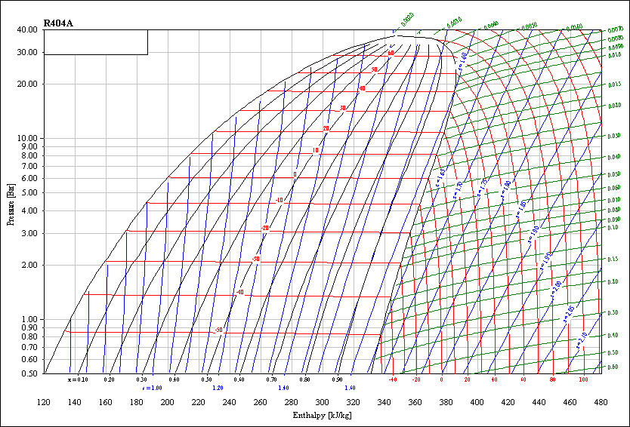

Фиг.2. Диаграма (lgP - h) за R 404A

Термодинамични свойства на R404A на линиите на насищане
Таблица 1
Темп. | Налягане |  | Спец. обем |  | Плътност |  | Енталпия Спец. топлина |  |  | Ентропия
Темп. | P, kPa |  | υ, m3/kg |  | ρ, kg/ m3 |  | h, kJ/kg |  | r | S, kJ/(kg)(K)
°C | течност | пари | течност | пари | течност | пари | течност | пари | kJ/kg | течност | пари
-40 | 136.7 | 132.5 | 0.0008 | 0.1434 | 1283.2 | 6.975 | 145.6 | 343.8 | 198.2 | 0.7862 | 1.6380
-35 | 170.1 | 165.3 | 0.0008 | 0.1163 | 1267.5 | 8.595 | 152.4 | 347.0 | 194.6 | 0.8150 | 1.6337
-30 | 209.5 | 204.1 | 0.0008 | 0.0953 | 1251.7 | 10.492 | 159.9 | 350.3 | 190.3 | 0.8460 | 1.6301
-25 | 255.4 | 249.3 | 0.0008 | 0.0788 | 1235.8 | 12.692 | 166.3 | 353.4 | 187.1 | 0.8718 | 1.6271
-20 | 308.7 | 301.8 | 0.0008 | 0.0656 | 1219.6 | 15.246 | 172.8 | 356.5 | 183.8 | 0.8975 | 1.6245
-15 | 370.1 | 362.5 | 0.0008 | 0.0550 | 1203.2 | 18.196 | 179.4 | 359.6 | 180.2 | 0.9231 | 1.6222
-10 | 440.4 | 432.1 | 0.0008 | 0.0463 | 1186.4 | 21.593 | 186.1 | 362.6 | 176.5 | 0.9487 | 1.6202
-5 | 520.5 | 511.4 | 0.0009 | 0.0392 | 1169.2 | 25.492 | 193.0 | 365.5 | 172.5 | 0.9743 | 1.6184
0 | 611.1 | 601.3 | 0.0009 | 0.0334 | 1151.5 | 29.960 | 200.0 | 368.3 | 168.3 | 1.0000 | 1.6168
30 | 1428.7 | 1415.0 | 0.0010 | 0.0135 | 1023.1 | 74.210 | 246.2 | 382.2 | 136.1 | 1.1574 | 1.6065
35 | 1619.7 | 1605.6 | 0.0010 | 0.0116 | 995.4 | 85.968 | 254.8 | 383.8 | 129.0 | 1.1848 | 1.6038
40 | 1829.2 | 1814.8 | 0.0010 | 0.0100 | 964.7 | 99.704 | 263.8 | 385.0 | 121.3 | 1.2130 | 1.6005
45 | 2058.3 | 2043.9 | 0.0011 | 0.0086 | 930.4 | 115.926 | 273.2 | 385.8 | 112.6 | 1.2421 | 1.5964
50 | 2308.2 | 2294.0 | 0.0011 | 0.0074 | 891.5 | 135.384 | 283.2 | 386.1 | 102.9 | 1.2723 | 1.5910
55 | 2580.0 | 2566.4 | 0.0012 | 0.0063 | 846.4 | 159.270 | 294.0 | 385.7 | 91.7 | 1.3043 | 1.5839

Хладилен цикъл в диаграма (logР-h).
На фиг.3 е показана принципна схема на едностъпална фреонова хладилна машина с подохлаждане в регенеративен топлообменник, а на фиг.4. – условно изобразяване на цикъла в диаграма (log Р-h).
Хладилната машина работи, както следва: студените пари получени при изпарението на хладилния агент се засмукват от компресора (Км) със състояние т.1., преминават през регенеративния топлообменник (РТ), където се загряват до температура в т.1' за сметка на подохлаждането на течния хладилен агент след кондензатора (Кн). Допълнителното загряване на парите от т.1' до т.1” е следствие на топлообмена в тръбопроводите и компресора (при херметични компресори и за охлаждане на ел.двигателя). В компресора парите се сгъстяват от налягане на изпарение до налягане на кондензация (процес 1”- 2). Сгъстените прегрети пари от т.2 постъпват в кондензатора , където кондензират (състояние в т.3.). Течния хладилен агент след кондензатора преминава през регенеративния топлообменник и се подохлажда (състояние в т.4.). Подохладената течност се дроселира в регулиращия вентил, вследствие на което налягането се понижава от
налягане на кондензация – Рк до налягане на кипене – Р₀. Паротечната смес постъпва в изпарителя, където се изпарява(кипи) при ниска температура.

т.3
Кн Км
т.2

т.1"
LgP

P_{k}

tпо tk
q_{рт} =q_{т}

4 3

q_{k}
t_{k}≡P_{k} 2

т.4
т.1' РТ
РВ

т.5

Изп

т.1

P₀ 5
X=0

t₀≡P₀

q0,и

q0,км

tсм = t1” t1’

1 1'

X=1

q_{п}

1"

h

l_{а} = l_{км}

Фиг 3. Схема на едностъпална фреонова хладилна машина с РТ Изп.- изпарител;
Км–компресор; Кн-кондензатор;
РТ-регенеративен
топлообменник;
РВ – регулиращ (дроселиращ)
вентил (ТРВ, капилярна тръба, дросел).
Фиг.4. Цикъл на едностъпална фреонова хладилна машина с РТ в (lgP-h) диаграма.

Основни процеси в цикъла на хладилната машина:
Процес (5 - 1) – кипене на хладилния агент в изпарителя при постоянно налягане и температура (Р₀ = const и t₀ = const);
Процес (1 – 1') – загряване на парите в рег. топлообменник;
Процес (1' – 1") – загряване на парите в тръбопроводите и компресора;
Процес (1" - 2) – сгъстяване на парите в компресора до налягане на кондензация – Рк; Температурата на нагнетяване в т.2 се повишава.
Процес (2 - 3) – кондензация на хладилен агент при налягане Рк, което зависи от температурата на околната среда.
Процес (3 - 4) – подохлаждане на течния хладилен агент в регенеративен топлообменник, което е за сметка на загряването на студените пари от изпарителя.
Процес (4 - 5) – дроселиране на хладилен агент в ТРВ (капилярна тръба, дросели и т.н.) от налягане Рк до налягане на изпарение Р₀. Процесът протича при постоянна енталпия (h=const)

- Основни и спомагателни елементи на хладилна инсталация. Принцип на действие. Зони на пропуски
  - Изпарители –топлообменни апарати, в които се изпарява хладилен агент при ниско налягане и температура (Р₀ = const и t₀ = const). Процесът на изпарение е съпроводен с отвеждане на топлина от охлажданите тела (охлаждащ ефект). В зависимост от предназначението и конструкцията изпарителите се класифицират:
- Въздухоохладители - предназначени са за охлаждане на въздух и други газове. Конструктивно въздухоохладителите за флуорирани хладилни агенти се изпълняват от медни тръби с външно оребряване от алуминиеви пластини (ламели)- Фиг.5.
- Изпарители за охлаждане на течности - предназначени са за охлаждане на студоносители (вода, антифризи, спиртни разтвори и други течности). В зависимост от конструкцията най-разпространените изпарители се разделят на:
- Кожухотръбни изпарители – кожухотръбни апарати с тръбни решетки, в които са развалцовани топлообменни тръби. За флуорирани хладилни агенти се изпълняват медни тръби. Кипенето на хладилния агент е вътре в тръбите, а студоносителя се подава в междутръбното пространство (Фиг.6.).
- Пластинчати изпарители – апарати изпълнени от набор от пластини, между които се оформят канали за хладилния агент и студоносителя. Това са високоефективни топлообменници за охлаждане на течности (Фиг. 7.).

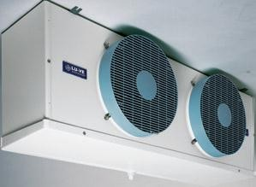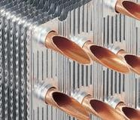
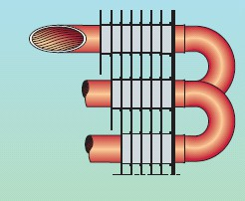
Фиг.5. Въздухоохладители с ламелно оребряване.

  - Зони на потенциални пропуски на хладилен агент във въздухоохладители – плътност на запояване на колена и колектори, тръбни връзки, изравнителни линии на ТРВ, линии за горещи пари и дренаж, маслени трапове, корозия и пробиване на тръбите, уплътнения на кранове и др.

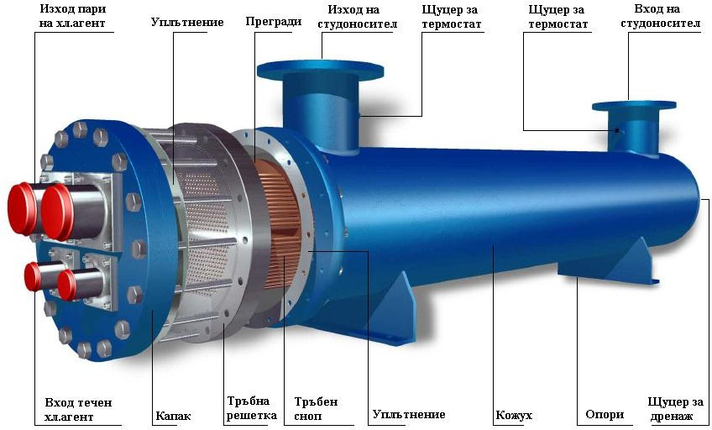
Фиг.6. Кожухотръбен изпарител
- Зони на потенциални пропуски на хладилен агент в изпарител – развалцовка на тръби; уплътнения на капаци, тръбна решетка, вход и изход на хладилен агент; запояване на колена; уплътнения на кранове, корозия и пробиване на тръбите и др.

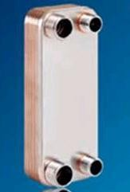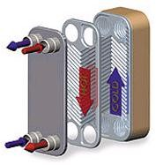
Фиг.7. Пластинчат топлообменник - изпарител
Зони на потенциални пропуски на хладилен агент в пластинчати изпарители – уплътнения между пластините (запояване на пластините); запояване на тръбни връзки - вход и изход на хладилен агент; уплътнения на кранове, ТРВ изравнителни линии и др.

Компресори
Компресорите са предназначени да отсмукват и сгъстяват парите на хладилния агент от изпарителите, при което се осигурява необходимото налягане и температура на кипене за осъществяване на процесите на охлаждане (Р₀ = const и t₀ = const). В зависимост от принципа на действие се разделят на:
  - Бутални компресори – сгъстяването на парите се осъществява в цилиндри с бутала, които се движат възвратно-постъпателно, посредством коляново-мотовилков механизъм.
  - Винтови компресори – сгъстяването на парите се осъществява между два винта със специален профил.
  - Спирални компресори – сгъстяването на парите се осъществява между две спирали (подвижна и неподвижна) със специален профил.
  - Ротационни компресори – сгъстяването на парите се осъществява между два цилиндъра, като подвижния се движи чрез ексцентрично разположен вал по вътрешната повърхност на неподвижния.
  - Ротационни компресори (пластинчати) - сгъстяването на парите се
осъществява между пластини задвижвани от ексцентрично разположен вал .

В зависимост от конструктивното изпълнение се разделят на:
  - Херметични компресори – компресорът и електродвигателят са монтирани в херметично затворен (заварен) цилиндричен корпус (Фиг.8.).

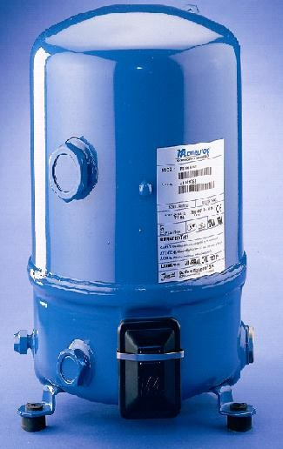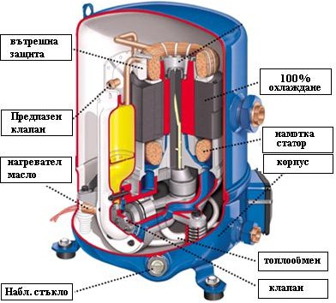
Фиг.8. Херметичен компресор
Зони на потенциални пропуски на хладилен агент в Херметичен компресор – уплътнения на кранове или запояване на тръбни връзки - вход и изход; заварки на корпуса; наблюдателно стъкло; нагревател масло; уплътнение в клемна кутия; щуцери - за зареждане на масло и изравнителна линия по масло; пресостати; манометри и др.

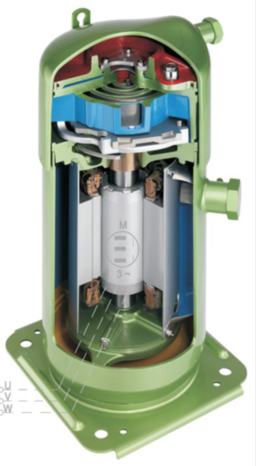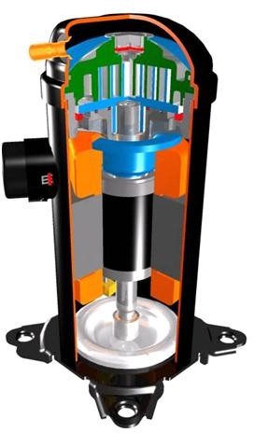
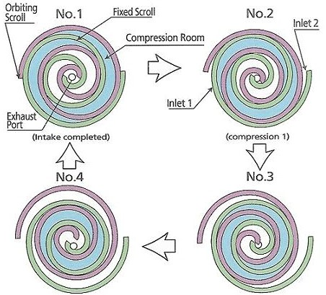
Фиг.8а. Спирален херметичен компресор
Зони на потенциални пропуски на хладилен агент в спирален херметичен компресор – уплътнения на кранове;запояване на тръбни връзки
- вход и изход; заварки на корпуса; наблюдателно стъкло; нагревател масло; уплътнение в клемна кутия; щуцери - за изравнителна линия по масло, налягане и економайзер.
- Полухерметични компресори - компресорът и електродвигателят са
монтирани в затворен корпус. Херметизацията на корпуса се осъществява с болтови съединения и уплътнения. Конструкцията позволява разглобяване на компресора (Фиг.9.).

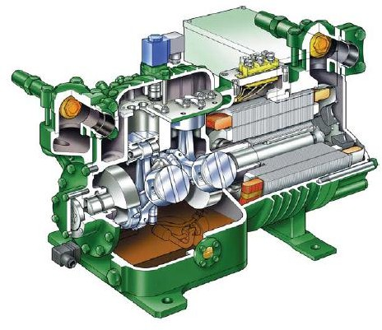
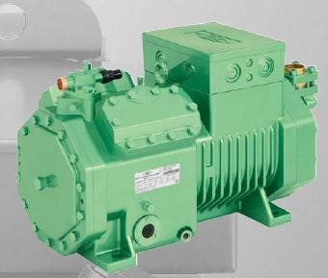
Фиг.9. Полухерметичен бутален компресор

Зони на потенциални пропуски на хладилен агент в полухерметичен компресор – уплътнения на кранове - вход и изход, за доливане и източване на масло, изравнителни линии по масло; уплътнения на всички детайли по корпуса – глави на цилиндрите, капаци, кранове и др.; наблюдателно стъкло; нагревател масло; уплътнение в клемна кутия; щуцери за пресостати.

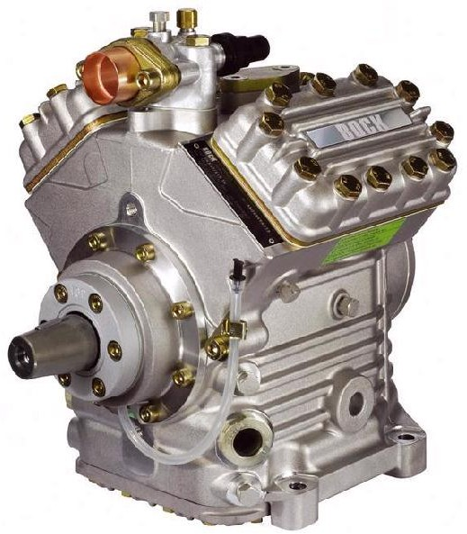
  - Открити компресори
Задвижването на компресора е от външен двигател. Изходящият край на коляновия вал се уплътнява от челно уплътнение (салник).
Зоните на потенциални пропуски на хладилен агент – са идентични на полухерметичните компресори.
Допълнително – в уплътнението на
изходящия край на вала

Фиг.10. Открит бутален компресор

5.3. Кондензатори
Кондензаторите са предназначени да кондензират парите на хладилния агент след сгъстяването им в компресора. Налягането на кондензация Рк се определя от температурата на кондензация tк, която зависи от температурата на охлаждащата среда. В зависимост от охлаждащата среда и конструкцията кондензаторите се класифицират:
- Кондензатори с въздушно охлаждане - охлаждане с въздух.
Конструктивно въздухоохладителите за флуорирани хладилни агенти се изпълняват от медни тръби с външно оребряване от алуминиеви пластини (ламели)- Фиг.11.
- Кондензатори с водно охлаждане - охлаждане с вода.
В зависимост от конструкцията най-разпространените кондензатори се разделят на:
- Кожухотръбни кондензатори – кожухотръбни апарати с тръбни решетки, в които са развалцовани топлообменни тръби. За флуорирани хладилни агенти се използват медни тръби. Кондензацията на хладилния агент е в междутръбното пространство, а водата се подава по тръбите (Фиг.12.).
-Пластинчати кондензатори – апарати изпълнени от набор от пластини, между които се оформят канали за хладилния агент и охлаждащата вода. Идентични са на пластинчатите изпарители (вж. Фиг. 7.). Зоните на пропуски на хладилен агент са същите.
-Изпарителни кондензатори (охлаждане с въздух и вода) – почти не се
използват за флуорирани хладилни агенти (не се разглеждат)

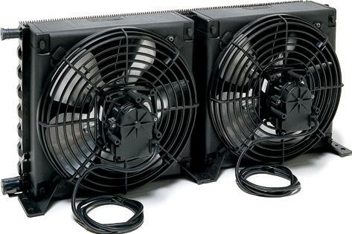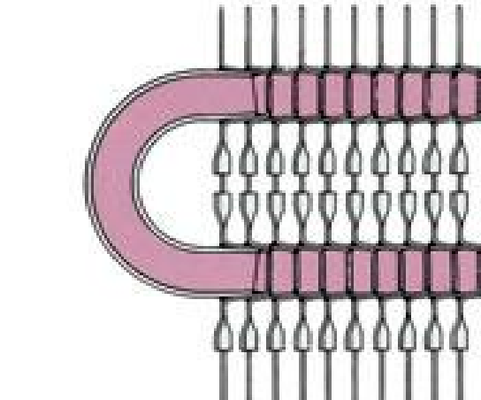

Фиг.11. Кондензатор с въздушно охлаждане

Зони на потенциални пропуски на хладилен агент в кондензатора плътност на запояване на колена и колектори, запояване на тръбни връзки или уплътнения на кранове; корозия и пробиване на тръбите и др.

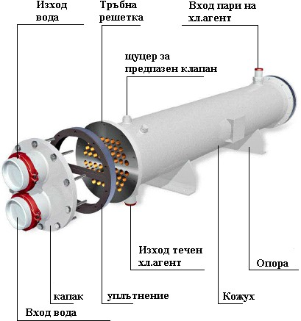
Фиг.12. Кожухотръбен кондензатор
Зони на потенциални пропуски на хладилен агент в кондензатор: развалцовка на тръби; тръбна решетка, вход и изход на хладилен агент; запояване на колена; уплътнения на кранове, предпазни клапани, корозия и пробиване на тръбите и др.

5.4. Спомагателни апарати
В хладилните машини се използват различни спомагателни апарати,
които са предназначени за подобряване на ефективността и безопасността:

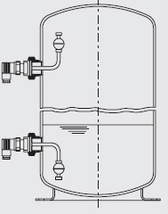
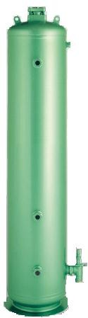
- Ресивери за хладилен агент – предназначени са да съберат течния хладилния агент след кондензатора и да осигурят равномерното му подаване към изпарителя.

Зони на потенциални пропуски на хладилен агент в линейни ресивери: уплътнения на кранове, запояване на тръбни връзки или във фланцови съединения; предпазни клапани, наблюдателни стъкла; нивопоказатели; заварки на корпуса и дъната и др.

Фиг.13. Линеен ресивер

- Течноотделители на хладилен агент – предназначени са да отделят течност от парите на хладилния агент засмуквани от компресора. Осигуряват “сух ход” на компресора. В някой случаи в отделителя на течност се монтира серпентина, по която преминава течният хладилен агент от линейния ресивер – осъществява се подохлаждане (изпълнява ролята на регенеративен топлообменник). Наричат се “Течноотделител –Акумулатор” (фиг.14.).
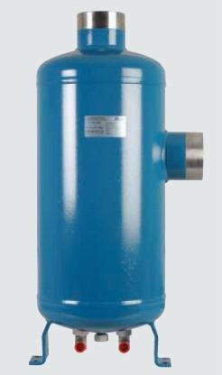
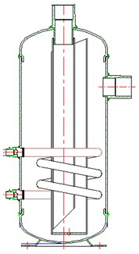
Зони на потенциални пропуски на хладилен агент в течноотделители: уплътнения на кранове, запояване на тръбни връзки или във фланцови съединения; щуцери за източване на масло; предпазни клапани, заварки на корпуса и дъната и др.

а) Отделител на течност
б) Отделител на течност-Акумулатор

а) б)
Фиг.14. Отделители на течност

- Маслоотделители – предназначени са да отделят маслото от нагнетените пари на хладилния агент след сгъстяването им в компресора. Използват се два типа маслоотделители (Фиг.15.):
- Маслоотделител с връщане на маслото в картера на компресора или ресивер за масло;
- Комбиниран маслоотделител с ресивер за масло;
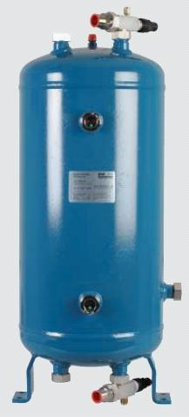 | 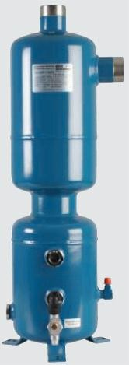 | 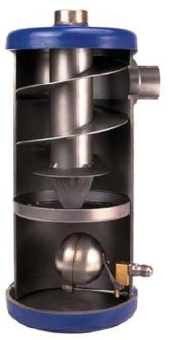

Зони на потенциални пропуски на хладилен агент в маслоотделители: уплътнения на кранове, запояване на тръбни връзки или във фланцови съединения; наблюдателни стъкла; щуцери за източване на масло; предпазни клапани, заварки на корпуса и дъната и др.

а) Маслоотделител
б) Комбиниран маслоотделител
с ресивер за масло

а) б)
Фиг.15. Маслоотделители

- Регенеративни топлообменници – в тях се извършва топлообмен между студените пари от изпарителя и течния хладилен агент от кондензатора, който се подохлажда. Вследствие на това се повишава ефективността на хладилната машина.
Конструктивно РТ се изпълняват:
- при контакт на смукателната и течностна тръба;
- специални конструкции тип тръба в тръба (фиг.16);
- отделител на течност-Акумулатор (вж. фиг.14б.);
- линеен ресивер – отделител на течност.

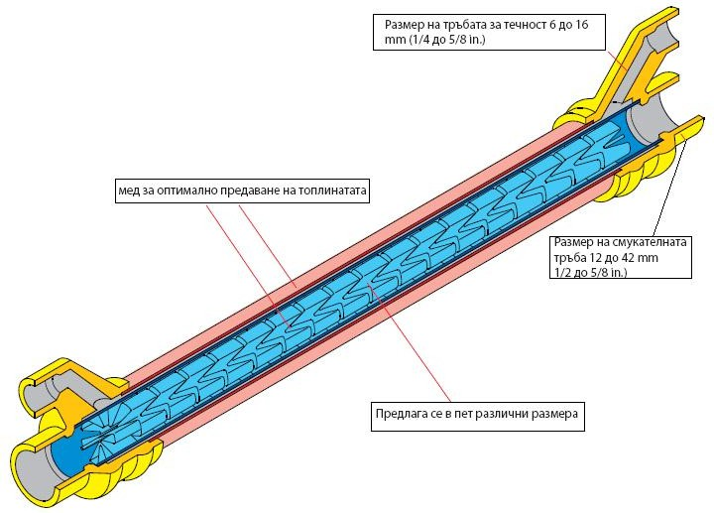
Зони на потенциални пропуски на
хладилен агент в РТ:
запояване на тръбни връзки или във фланцови съединения;
За акумулатори -уплътнения на кранове, запояване на тръбни връзки или във фланцови съединения; щуцери за източване на масло; предпазни клапани, заварки на корпуса и дъната и др.

Фиг.16. Регенеративен топлообменник

Запорна и регулираща арматура в хладилните
системи
В хладилните системи се използват различни видове вентили и клапани за нормална работа:
    - Спирателни вентили: безсалникови; сферични и др.
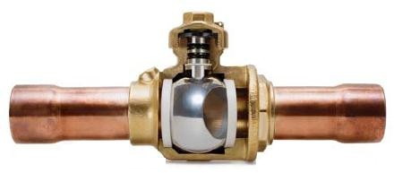
Фиг.17. Спирателни вентили а)безсалников; б) сферичен

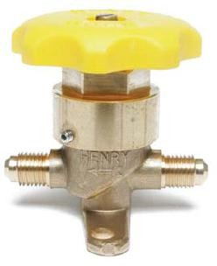
Зони на потенциални пропуски на хладилен агент във вентили
- запояване на тръбни връзки или в резбови съединения;
- плътност на мембраните в безсалникови вентили;
- уплътнения на сферата и шпиндела в сферични вентили;
- щуцери за отсмукване на хладилния агент от вентила.

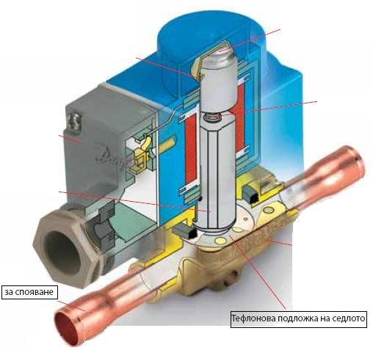
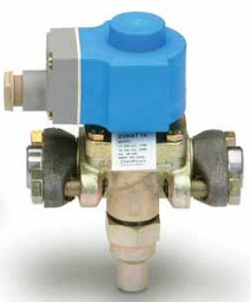
    - Електромагнитни вентили (EВM): предназначени са за автоматично изключване на подаването на хладилен агент към отделни части на хладилните инсталации (фиг.18).
а) б)
Фиг.18. Електромагнитни вентили
а) на запояване; б) на гайки или фланци
Зони на потенциални пропуски на хладилен агент ЕВМ вентили
- запояване на тръбни връзки или в резбови съединения;
- уплътнения на фланци; седлото, във винта за повдигане на клапана.

    - Обратни клапани: монтират се на нагнетателната страна на компресора и са предназначени да предотвратят повишаването на налягането в компресора при спиране (фиг.19).
    - Предпазни клапани: предназначени са да предотвратят повишаването в апаратите над максимално допустимото (фиг.20).
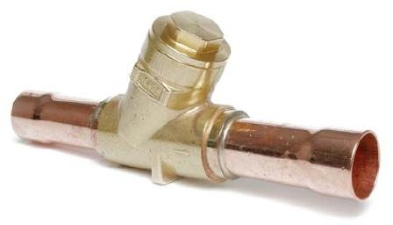
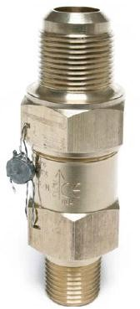
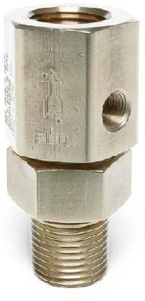

Фиг.19. Обратен клапан
Фиг.20. Предпазен клапан а)с пружина; б) с мембрана

Зони на потенциални пропуски на хладилен агент в обратни и предпазни клапани
- запояване на тръбни връзки или в резбови съединения;
- уплътнения на корпуса;
- отслабване на пружината и сработване на предпазния клапан;
- разкъсване на мембраната на предпазния клапан.

Регулатори за налягане и температура
Регулаторите от тази група са прeдназначени за регулиране на налягането и температурата на хладилен агент. Към тях се отнасят:
    - терморегулиращи вентили – предназначени са за дроселиране на хладилния агент в изпарителната система (фиг.21.);
    - вентили за постоянно налягане – предназначени са за поддържане на постоянно налягане на изпарение (фиг.22а).;
    - регулатори на капацитета – предназначени са за регулиране на студопроизводството на хладилните компресори, чрез включване на байпасна връзка между ниска и висока страна (фиг.22б).;
    - регулатори на налягане на кондензация – предназначени са за регулиране на налягането на кондензация при използване на кондензатори с въздушно охлаждане при променливи външни температури (фиг.22в).;
    - водорегулиращи вентили с пресостатично действие – предназначени са за регулиране на налягането на кондензация при използване на кондензатори с водно охлаждане (фиг.22г);
- 4-пътни вентили – предназначени са обръщане на цикъла на хладилната машина в термопомпени инсталации (фиг.23 а);
    - Модулиращи регулатори – многофункционални регулатори за температура и налягане (фиг.23б);
    - Датчици за налягане (фиг.23в).

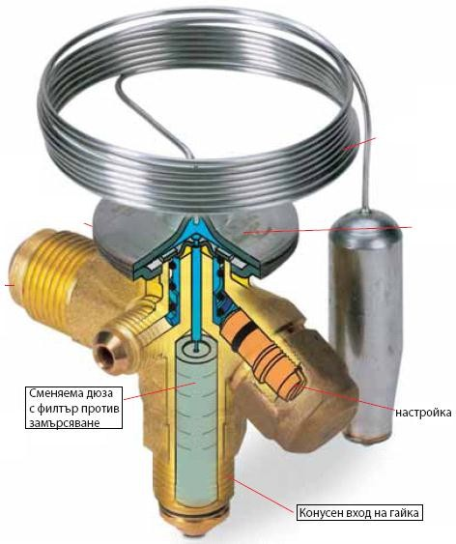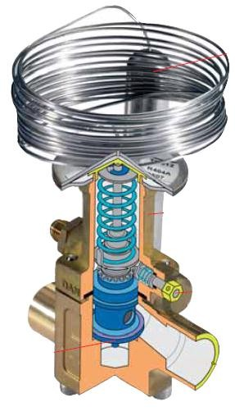
а) б)
Фиг.21. Терморегулиращ вентил: а) на гайки; б) на спояване

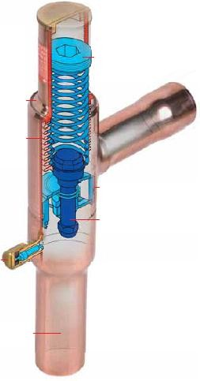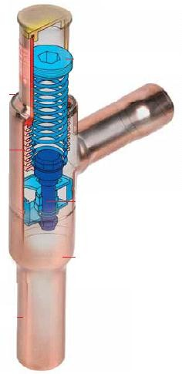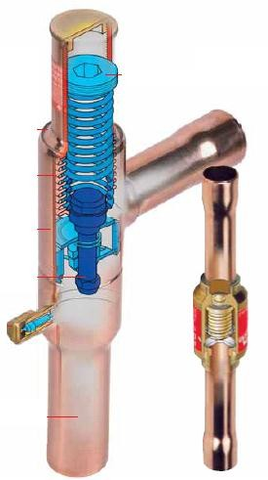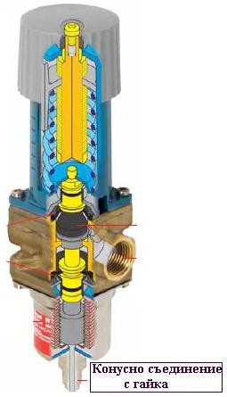
а) б) в) г)

Фиг.22. Регулатори за температура и налягане
а) вентили за постоянно налягане на изпарение;
б) регулатори на капацитета ;
в) регулатори на налягането на кондензация ;
г) водорегулиращи вентили с пресостатично действие .

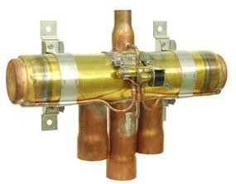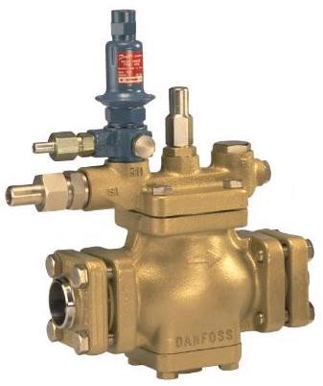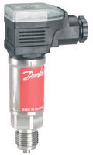
а) б) в)
Фиг.23. Регулатори за температура и налягане а) 4-пътeн вентил ;
б) Модулиращ регулатор ;
в) Датчик за налягане.

Зони на потенциални пропуски на хладилен агент в регулатори
- неплътно запояване (неправилно изпълнение на конуси на тръби – за
вентили на гайки);
- уплътнения (прегаряне при запояване, некачествени материали и др);
- уплътнения на шпинделите, капачки, щуцери и др.
- уплътнения на корпуса и съединения с пилот вентили;
- щуцери за отсмукване на хладилния агент от вентила.

Пресостати:
Пресостатите са предназначени за защита на хладилните инсталации от прекалено ниско или прекалено високо налягане (пускат или спират хладилните компресори; управляват работата на вентилаторите на кондензаторите с въздушно охлаждане). На фиг.23г) е показан термостат за високо налягане, а на фиг.23д) - пресостати с фиксирани характеристики.


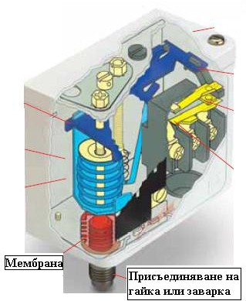
г) д)

Зони на потенциални пропуски на хладилен агент в регулатори
  - Пропуски в уплътненията на нипелни и резбови съединения;
  - Пропуски при повреда на мембраните.

Наблюдателни стъкла и филтър-дехидратори
- наблюдателно стъкло – фиг.24;
- филтър-дехидратори – фиг.25.

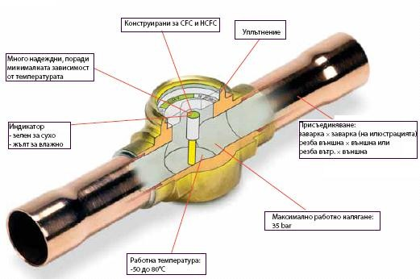
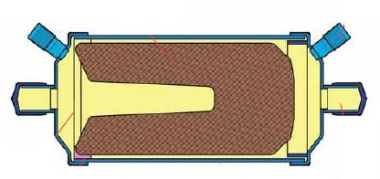
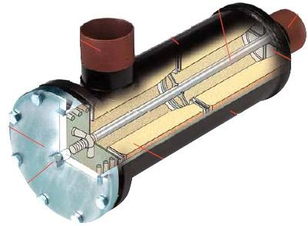
а)

Фиг.24 Наблюдателно стъкло б)

Фиг.25 Филтър-дехидратор а) за еднократна употреба; б) със сменяем пълнеж.

Изграждане на херметична тръбна система в
хладилна инсталация
От правилния монтаж на тръбната система зависи ефективната експлоатация на хладилната инсталация, плътността на системата и ограничаването на възможните пропуски на хладилен агент (фиг.1)
Основни изисквания за правилен монтаж на тръбната система:
- диаметрите на тръбопроводите да съответстват на изискванията за осигуряване на допустимите скорости на хладилния агент в тях;
- при възможност връзките на отделните участъци на тръбопроводите да се изпълняват чрез спояване (заварки).
- при изпълнение на фасонни елементи (огъване на тръби)да не се допуска премачкване на тръбата. При рязане на тръбите и изпълнение на конуси краищата на тръбите да се почистват от стружки.
- участъците на тръбопроводите, на които се монтират: филтри-дехидратори; филтри за масло и за пари на хладилния агент, да се изолират със спирателни вентили. За новите хладилни агенти (група R4xx) се препоръчва да се извършва подмяната на филтрите : филтри-дехидратори на 1 година; за масло и газови филтри – на 2 години. В участъка на филтъра да се предвиди вентил за осмукване на хладилния агент (Schraeder вентил);
- При зареждане с течен хладилен агент да се предвиди вентил за зареждане на течната линия след линейния ресивер.
- да се предвиди вентил за осмукване на хладилния агент (Schraeder вентил)
на високата страна (между компресора и линейния ресивер и т.н.

Правилен монтаж на тръбни връзки
- правилен монтаж на смукателни тръбопроводи – фиг. 26.;
- правилен монтаж на нагнетателни тръбопроводи – фиг. 27.
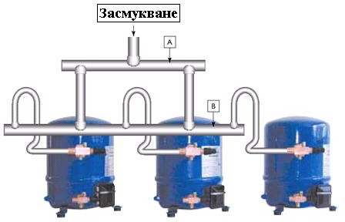
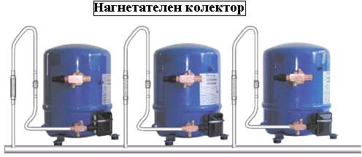
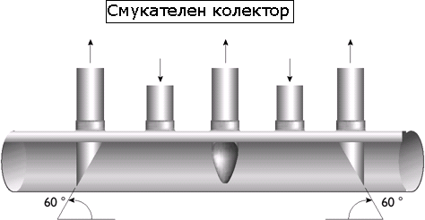
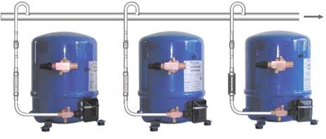

Фиг.26. Смукателен тръбопровод Фиг.27. Нагнетателен тръбопровод

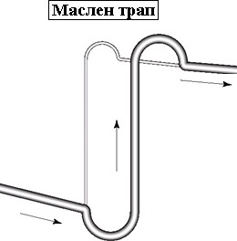
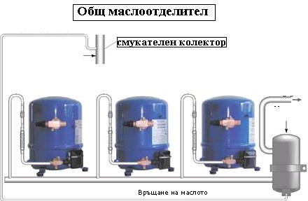
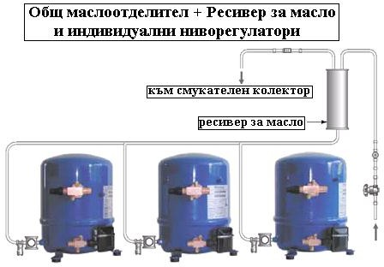
  - Системи за връщане на маслото – фиг. 28.

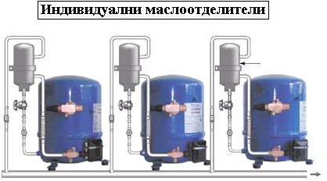
Фиг.28 Системи за връщане на масло в компресора

  - Системи за обезскрежаване – фиг. 29.
Системите за обезскрежаване (с използване на горещи пари), които оказват влияние върху пропуските на хладилен агент са следните:
- при реверсиране на цикъла в термопомпени инсталации;
- при обезскрежаване на въздухоохладители в хладилни инсталации с горещи пари на хладилния агент.
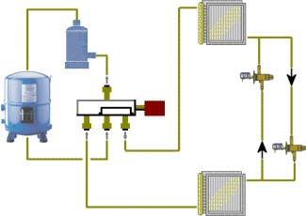
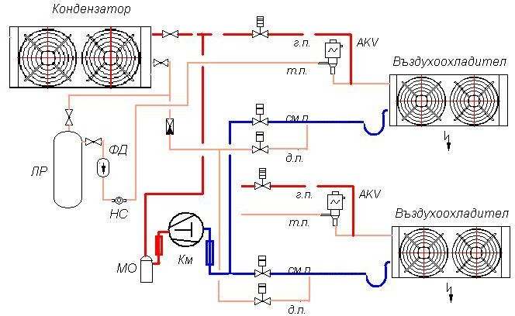
а) б)
Фиг.29. Системи за обезскрежаване
а) при реверсиране на цикъла;
б) при обезскрежаване на въздухоохладители.

ВЪЗДЕЙСТВИЕ НА ХЛАДИЛНИТЕ АГЕНТИ ВЪРХУ
ОКОЛНАТА СРЕДА

ОСНОВНИ ПОЗНАНИЯ ЗА ИЗМЕНЕНИЕТО НА КЛИМАТА И ИЗИСКВАНИЯ, СЪГЛАСНО ПРОТОКОЛА ОТ КИОТО
ПРОТОКОЛЪТ от КИОТО към Рамковата конвенция на
Обединените нации по изменение на климата е Ратифициран от
Р. България със закон, приет от 39-то НС на 17.07.2002 г. - ДВ, бр. 72 от 25.07.2002. Съгласно този протокол Всяка страна, включена в приложение I, поема количествени задължения за ограничаване и намаляване на емисиите на парникови газове, които са:
- Въглероден диоксид (СО2); Метан (СН4); Диазотен окис (N2O);
- Флуоровъглеводороди (HFCs);
- Перфлуоровъглероди (PFCs); Серен хексафлуорид (SF₆).
ПГЗ (GWP)- потенциал на глобално затопляне на флуорирани въглеводороди (парников ефект за период от 100г., приравнен към СО₂ (вж.Т.2.2.4): (ПГЗ за СО₂ = 1,00).
Регламент (ЕО) № 842/2006 сега 517/2014 третира въпросите свързани с влиянието на флуорирани парникови газове върху глобалното затопляне, съгласно ПРОТОКОЛЪТ от КИОТО.
Влиянието на флуорирани въглеводороди върху разрушаването на озоновия слой се третира от Монреалският протокол и Не е предмет на ПРОТОКОЛА от КИОТО и Регламент (ЕС) № 517/2014.

Проверка за пропуски

Проверки за пропуски след монтаж и пускане в експлоатация
а) Проверка за пропуски при изпитване на плътност с Азот на монтирана хладилна или климатична система – проверката се осъществява по следните методи:
- по понижаване на налягането в системата;
- проверка на местата за възможни пропуски с пяна.
б) Проверка за пропуски при вакуумиране на монтирана хладилна или климатична система:
- по повишаване на налягането в системата;
Отстраняване на пропуска:
- повишаване на налягането в системата с азот;
- проверка на местата за възможни пропуски с пяна;
- идентифициране и отстраняване на пропуска;
- ново вакуумиране и проверка.
в) Проверка за пропуски след зареждане с хладилен агент на монтирана хладилна или климатична система:
- чрез електронни уреди за пропуски (пропускотърсач);
- чрез халогенни лампи;
- проверка на местата за възможни пропуски с пяна.

Проверки за пропуски при експлоатация,
поддръжка и ремонт
Проверката се осъществява по следните методи:
а) Проверка на протоколите за оборудването преди проверяването за пропуски и идентифициране на информацията, свързана с повтарящи се проблемни зони.
б) Извършват зрителна и ръчна проверка на цялата система - местата на евентуални пропуски се идентифицират по наличието на масло.
в) Извършват проверка за пропуски на системата при използване на косвен метод. При косвен метод се използват монтирани или преносими измервателни уреди (като: комплект манометри, термометри и мултимери за измерване на напрежение /ток/ съпротивление). В контекста на косвените методи за проверка информация за пропуски може да се получи от следните измерени параметри:
- Сработване на защитни системи (пресостат ниско налягане);
- Ниско налягане (температура) на изпарение;
- Ниско налягане (температура) на кондензация;
- Повишена смукателна температура;
- Повишена температура на нагнетените пари;
- Понижена сила на тока (консумирана мощност) на компресора и т.н.
г) Извършват проверка за пропуски в системата чрез използване на един от преките методи (пяна, електронни уреди и др.).

Процедури при констатиране на пропуски
а) Изтегляне на хладилния агент от участъка на пропуска (ако е възможно този участък да бъде отделен от системата). Отстраняване на пропуска. Проверка на плътност. Вакуумиране на участъка. Дозареждане на системата с хладилен агент. Попълване на протокол.
б) Събиране на хладилния агент в линейния ресивер (ако пропуска не е в участъка между компресора и ресивера). Отстраняване на пропуска. Проверка на плътност. Вакуумиране на участъка. Дозареждане на системата с хладилен агент. Попълване на протокол.
в) Източване на хладилния агент от системата. Отстраняване на пропуска. Проверка на плътност. Вакуумиране на участъка. Идентифициране на състоянието на хладилен агент. Зареждане на системата с източения хладилен агент (ако е с добро качество) или с нов хладилен агент. Попълване на протокол.

ИЗПИТВАНЕ И ЗАРЕЖДАНЕ НА ХЛАДИЛНА СИСТЕМА
  - МЕТОДИКА НА ИЗПИТВАНЕ НА ПЛЪТНОСТ
Апаратите и системите на хладилните инсталации се изпитват на якост и плътност под налягане (примерни стойности съгласно Таблица 1) . След монтаж, при експлоатация и ремонт хладилните и климатични системи се изпитват пневматично - със сух азот.
Последователност на изпитването на плътност:
- Налягането при изпитване се повишава постепенно – при достигане на 0,3 и 0,6 Ризп повишаването на налягането се прекратява за извършване на проверка за херметичност на системата. Проверката се извършва чрез обмазване на съмнителните места със сапунена пяна. Всички пропуски се отстраняват при атмосферно налягане.
- При изпитване на якост налягането в системата се повишава до Ризп и под това налягане системата е в течение на 5 min, след което се снижава до налягане при изпитване на плътност за проверка на херметичност на съединенията:
Системата е издържала изпитването на якост при следните условия:
  - няма признаци на разрушаване ;
  - няма видими деформации;
  - отсъстват пропуски и неплътности в съединенията.

Таблица 2
Хлад.  агент | Охлаждане на  кондензатора | Страна на  налягането | Налягане на изпитване  МРа (kgf/cm2)
Хлад.  агент | Охлаждане на  кондензатора | Страна на  налягането | Изпълнение – клас N (нормално) |  | Изпълнение – клас T (тропическо)
Хлад.  агент | Охлаждане на  кондензатора | Страна на  налягането | на плътност рпл = риз | на якост ря = 1,3риз | на плътност рпл = риз | на якост ря= 1,3риз
R134а | Въздушно | високо | 1,6 (16) | 2,1 (21) | 1,8 (18) | 2,4 (24)
R134а | Водно | високо | 1,6 (16) | 2,1 (21) | 1,6 (16) | 2,1 (21)
R134а |  | ниско | 1,0 (10) | 1,3 (13) | 1,2 (12) | 1,6 (16)
R404А R507 | Въздушно | високо | 2,0 (20) | 2,7 (27) | 2,4 (24) | 3,0 (30)
R404А R507 | Водно | високо | 1,8 (18) | 2,4 (24) | 2,0 (20) | 2,7 (27)
R404А R507 |  | ниско | 1,6 (16) | 2,1 (21) | 1,6 (16) | 2,1 (21)
R410А | Въздушно | високо | 3,5 (35) | 4,5 (45)
R410А | Въздушно | ниско | 3,5 (35) | 4,5 (45)
Забележка: Стойностите на приведените налягания в Таблица 2 са приети, както за съответните хладилни агенти, преди забраната на озоноразрушаващите вещества.
По-точни данни трябва да се приемат от заводските инструкции на производителите на хладилна техника.
Продължителността на изпитване на плътност също трябва да се съгласува с заводските инструкции (например за климатични VRV системи
„Daikin” препоръчва изпитването да се провежда 72 часа).

- След изпитване на якост се провежда изпитване на плътност:
  - изпитването се провежда отделно за високата (нагнетателна) и ниската (смукателна) страна при налягане посочено в табл.1. Под това налягане системата е в течение на 18 часа, като се контролира налягането на всеки час.
  - През първите 6ч. се допуска промяна на налягането, което се дължи на
изравняването на температурата вътре в системата и на околната среда.
  - През следващите 12 ч. изменението на налягането трябва да съответства на промяната на околната температура.

- При провеждане на пневматични изпитвания под налягане трябва да се спазват следните мерки за безопасност:
  - бутилките с инертен газ, вентилите за подаване и контролните манометри по време на изпитването трябва да се намират на обезопасено място;
  - на изпитваните апарати и система от тръбопроводи трябва да има поне един предпазен клапан, които е регулиран за отваряне при налягане превишаващо налягането на изпитване на якост с не повече от 0,1 МРа (1 kgf/cm2);
  - за да не се повредят някой автоматични уреди (например пресостат ниско налягане) същите се изолират от системата по време на изпитването.

  - МЕТОДИКА ЗА ВАКУУМИРАНЕ НА СИСТЕМАТА:
След изпитване на системата на плътност налягането се понижава до (0,1÷0,2) bar над атмосферното (за да не се допусне проникване на въздух в системата).
Вакуумирането на системата има за цел да се отстранят некондензиращите газове и нейното изсушаване. Провежда се при температура на околната среда не по-ниска от 50С. Вакуумирането се извършва с вакуумпомпа (или зареждаща станция с вакуумпомпа).

При Фреонови хладилни и климатични системи (за новите хладилни агенти, работещи със синтетични масла) - системата се вакуумира до остатъчно налягане от 67 Ра (500 μm Hg).
За големи инсталации се препоръчва вакуумирането да продължи 6 часа, след което системата се изпитва под вакуум. При изпитването системата се държи под вакуум в течение на 18 часа, като налягането се записва на всеки час. През първите 6 часа се допуска повишаване на налягането в нея не повече от 1Ра (7,5 μm Hg). В останалото време налягането може да се променя само в границите, съответстващи на изменението на температурата на околната среда.

- МЕТОДИКА ЗА ЗАРЕЖДАНЕ НА СИСТЕМАТА С ХЛАДИЛЕН АГЕНТ:
След изпитването под вакуум системата се зарежда с хладилен агент, съгласно нормите за зареждане (указани на Етикета на системата). За измерване на зарежданите количества хладилен агент се използват зареждащи станции или електронна везна.
Тръбопроводите за зареждане да бъдат предварително свързани към системата по време на вакуумиране на системата, за да не се допусне проникване на външен въздух при зареждането.
  - ЗАРЕЖДАНЕ НА СИСТЕМАТА С ТЕЧЕН ХЛАДИЛЕН АГЕНТ:
Предварително се претеглят бутилките с хладилен агент (или се проверява нивото на хладилния агент в зареждащата станция).
Тръбопроводите за зареждане се свързват към вентила на линейния
ресивер и бутилката през манометричен блок.
Отварят се вентилите на линейния ресивер (към ресивера – в междинно положение) и към бутилката (или към зареждащата станция) - за течна фаза.
Вследствие на вакуума, хладилния агент постъпва в системата до изравняване на наляганията.
Измерва се количеството зареден хладилен агент по остатъчното количество в бутилката (или по нивото в зареждащата станция).
При необходимост от дозареждане се затварят вентила на линейния ресивер (към ресивера – затворено положение) и бутилката. Включва се хладилния агрегат.

След понижаване на налягането в течностния тръбопровод се отваря вентила на бутилката (зареждаща станция) и се подава необходимото количество хладилен агент. По време на зареждането се следи за нормалната работа на хладилния агрегат.
След зареждане с необходимото количество хладилен агент се затварят вентилите на линейния ресивер към зареждащия тръбопровод (крайно отворено положение) и на бутилката с хладилен агент. Тръбопроводите за зареждане се осмукват през манометричния блок, след което се отсъединяват от хладилната система.
По време на зареждането и след зареждането задължително се прави проверка за пропуски с помощта на пропускотърсач.
  - ЗАРЕЖДАНЕ НА СИСТЕМАТА С ТЕЧНА и ПАРНА ФАЗА:
За еднокомпонентни хладилни агенти и азеотропни смеси (R507) зареждането може да стане както в течна, така и в парна фаза по следния начин:
Първоначално се зарежда хладилен агент в течна фаза по изложената по-горе методика до изравняване на наляганията в бутилката и хладилната система.
При необходимост от дозареждане тръбопроводът за зареждане се свързва към смукателния вентил на компресора (или пред течноотделителя) и към бутилката (вентил за парна фаза).

Включва се хладилния агрегат и внимателно се отваря вентила на компресора към зареждащия тръбопровод като се следи: за налягането на смукателната страна (да не се претовари двигателят) и да не се залее компресора (следи се за обледеняване около смукателния вентил).
След зареждане с необходимото количество хладилен агент се затваря вентила на бутилката и се осмукват тръбопроводите за зареждане, след което се затваря смукателния тръбопровод на компресора към зареждащия тръбопровод (крайно отворено положение). Тръбопроводите за зареждане се отсъединяват от хладилната система.

ДОСИЕ НА ХЛАДИЛНА СИСТЕМА
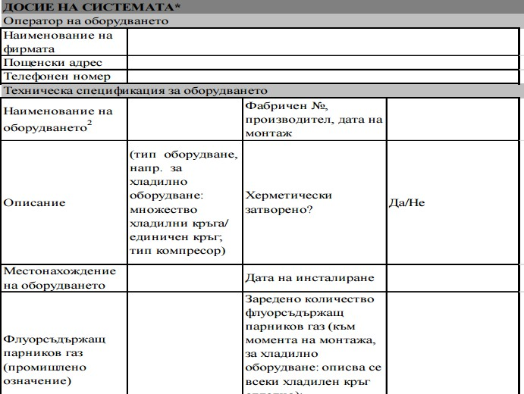
Приложение 3 към чл.29, ал.1

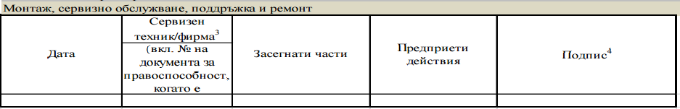
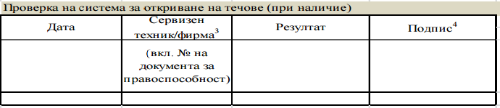
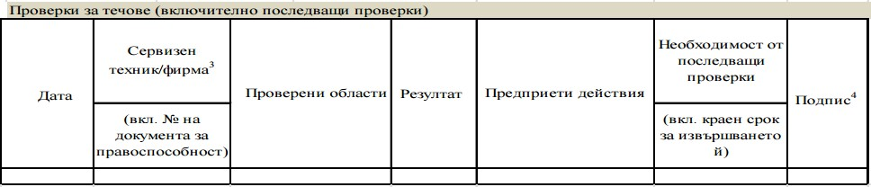
СЪСТАВЯНЕ НА ПРОТОКОЛИ.

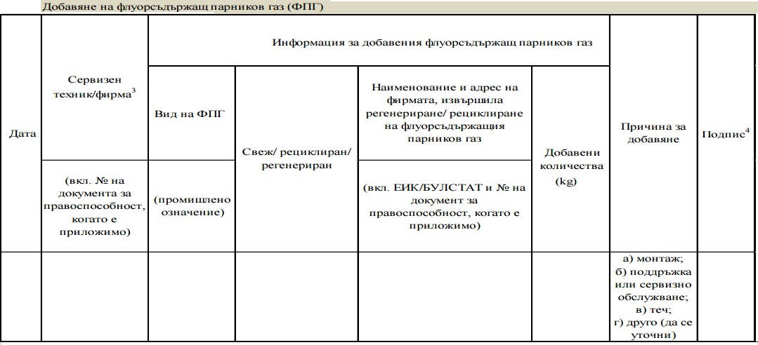
СЪСТАВЯНЕ НА ПРОТОКОЛИ.

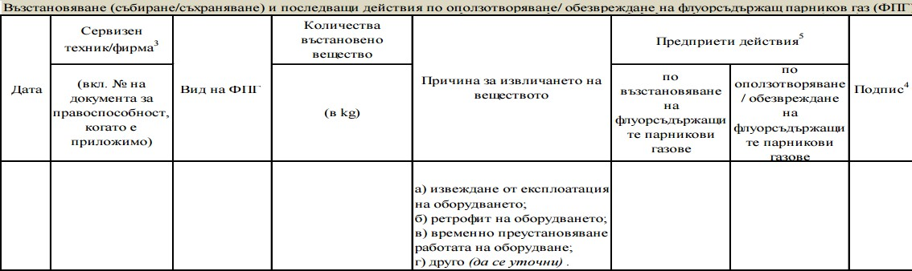
СЪСТАВЯНЕ НА ПРОТОКОЛИ.

ЕТИКЕТИРАНЕ
Етикетирането се осъществява съгласно РЕГЛАМЕНТ (ЕС) № 2015/2068 за форматът на етикетите, приложими за видовете продукти и оборудване съдържащи флуорирани парникови газове.

Формат на етикета
- Информацията върху етикета трябва да изпъква ясно спрямо неговия фон, а размерът и интервалите на шрифта трябва да са така подбрани, че надписът да е добре четлив. Когато информацията, изисквана по настоящия регламент, се добавя върху етикет, който вече е прикрепен върху продукт или оборудване, размерът на използвания шрифт не трябва да е по-малък от минималния размер на шрифта за останалата информация, поместена върху етикета, табелката с наименованието или друг вид етикет, съдържащ продуктова информация.
- Самият етикет и неговото съдържание трябва да се оформят така, че етикетът да остава добре закрепен върху продукта или съоръжението и да бъде четлив при нормални условия на експлоатация през целия период, през който продуктът или съоръжението съдържат флуорсъдържащи парникови газове.
- Продуктите и оборудването, посочени в член 12, параграф 1 от Регламент (ЕС) № 517/2014, се обозначават с етикет, съдържащ информацията съгласно член 12, параграф 3 от Регламент (ЕС) № 517/2014, и включващ текста:

„Съдържа флуорсъдържащи парникови газове“.

- Теглото на флуорсъдържащите парникови газове се изразява в килограми,
а изражението им в CO₂ еквивалент — в тонове.
- Когато оборудването е предварително заредено с флуорсъдържащи парникови газове или неговото функциониране зависи от такива газове и те могат да бъдат добавени извън територията на производствения обект, а общото крайно количество не е посочено от производителя, етикетът трябва да съдържа количеството, заредено на територията на производственото съоръжение, или количеството, за което оборудването е проектирано, и да предвижда място на етикета за количеството, добавено извън територията на производственото съоръжение, както и за общото количество на флуорсъдържащите парникови газове.
- Когато даден продукт, съдържащ флуорсъдържащи парникови газове или
предварителни смеси от полиоли, трябва да бъде етикетиран също в съответствие с Регламент (ЕО) № 1272/2008, информацията съгласно член 12, параграфи 3 и 5—12 от Регламент (ЕС) № 517/2014 се посочва в частта на етикета, предназначена за допълнителна информация, посочена в член 25 от Регламент (ЕО) № 1272/2008.
- Когато флуорсъдържащите парникови газове са предназначени за определени употреби по член 12, параграфи 6—12 от Регламент (ЕС) № 517/2014, в етикета се включва следният текст:
а) „100 % регенерирани“ или „100 % рециклирани“: за регенерираните или рециклираните флуорсъдържащи парникови газове, които не съдържат свежи флуорсъдържащи парникови газове. В адреса на съоръжението за регенериране или рециклиране трябва да се включи също неговият адрес в Съюза;

б) „Внасяни само с цел унищожаване“: за количества флуорсъдържащи
парникови газове, които се внасят за унищожаване;
в) „Само за директен износ извън ЕС“: за количества флуорсъдържащи парникови газове, които се доставят от производител или вносител на предприятия с цел директен износ извън Съюза;
г) „Само за употреба във военно оборудване“: за количества флуорсъдържащи
парникови газове, които трябва да се използват във военно оборудване;
д) „Само за ецване и почистване в производството на полупроводници“: за количества флуорсъдържащи парникови газове, които трябва да се използват за ецване и почистване в производството на полупроводници;
е) „Само за употреба като изходна суровина“: за количества флуорсъдържащи
парникови газове, които служат като изходна суровина;
ж) „Само за производство на дозиращи инхалатори (ДИ)“: за количества флуорсъдържащи парникови газове, предназначени за транспортирането на фармацевтични съставки в дозиращи инхалатори (ДИ).
- Оборудване за охлаждане и климатизиране, както и термопомпи, които са изолирани с пяна, разпенена с флуорсъдържащи парникови газове, трябва да са маркирани с етикет, съдържащ следния текст: „Пяна, разпенена с флуорсъдържащи парникови газове“.
- Етикетите се разполагат в съответствие с член 12, параграф 4 от Регламент (ЕС) № 517/2014 и, когато е възможно, в непосредствена близост до табелката с наименованието или етикета с продуктова информация върху продукта или оборудването, съдържащо флуорсъдържащ парников газ.

„Съдържа флуорсъдържащи парникови газове “

ХЛАДИЛЕН АГЕНТ: R134a (CH2F4)
КОЛИЧЕСТВО: Gзар = 14 kg
Gдозар = 1 kg
Gобщо = 15 kg
Еквивалент СО₂: 21,45t
Етикет на хладилна система
Херметически затворена система да/не

